**Examen2 pratique**

**Durée : 3h**

**Matière : Conteneurs, POO, fichiers texte et objets, Interfaces Serializable et**

**Comparable, etc.**

Dans LEA vous avez le fichier **livres.txt** (seulement les données). Les colonnes sont :

**numéro**;**titre**;**auteur**;**année**;**pages**;**catégorie**

**Étapes :**

1-Créer un Projet **Examen2**. Dans le dossier **src** créez un nouveau dossier **documents**

2-Créer la classe **Livre**

3-Créer la classe **GestionLivres** avec un **main**

4-Dans la classe **GestionLivres** créez un **ArrayList ou HaspMap listeLivres**

5-Créer une méthode **chargerLivres** qui va lire le fichier **livres.txt** (si le fichier **livres.obj**

n’existe pas) ou **livres.obj** si celui-ci existe déjà et placer des instances de la classe **Livre** dans

**listeLivres**.

Pour cet examen vous pouvez faire des copies écran dans un document Word **TestExamen2** à

convertir après en **pdf** ou enregistrer une vidéo sans son puisque nous sommes en examen.

**CE – Copie Écran**

Pour l’ergonomie **10 pts**.

**Menu pour la gestion des livres. CE**

**GESTION DES VOYAGES**

1- **Afficher tous les livres**. Parfois les titres sont trop longs, mais si vous voulez prendre une taille fixe vous pouvez alors prendre du titre les 20 premiers caractères comme suit : titre.substring(0,20)+ "… " **;** Les … c’est pour indiquer que le titre a encore d’autres informations. **(20pts) CE**

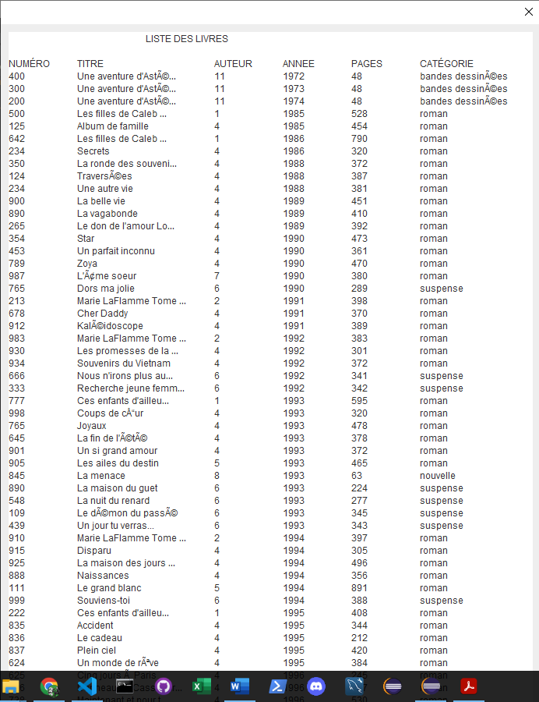

(Regarder en annexe comment mettre une barre défilante dans votre TextArea)

2- **Afficher tous les livres triés** en ordre croissant du numéro du livre. **(10pts) CE**

3- **Afficher par numéro** (toutes les informations comme la question 1) d’un livre via son

numéro**.** Faudra lire le numéro du livre. **(20pts).** Deux **CE** une pour la lecture du numéro du livre

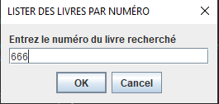

et une autre de l’affichage des informations du livre en question.

4- **Pour un auteur donné** (faudra le lire à l’écran), afficher (toutes les informations comme la

question 1) les livres de cet auteur. **(20pts)** Deux **CE** une pour la lecture de l’auteur

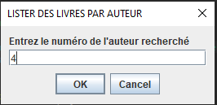

et uneautre de l’affichage des livres de cet auteur.

5-**Supprimer un livre** (toutes les informations comme la question 1) via son numéro**.** Faudra

lire le numéro du livre. **(20pts).** Deux **CE** une pour la lecture du numéro du livre

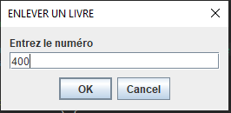 et une autre de l’affichage de la liste via l’option 1-**Afficher tous les livres**.

6-**Terminer** Vous allez enregistrer votre conteneur **listeLivres** dans un fichier d’objets

**livres.obj**.

**Entrer votre choix [1,2,3,4,5,6] : X**

Le texte du menu sera ce qu’est en gras.

**Faites les copies écran demandées : Pour les trois dernières questions ne pas oublier**

**d’afficher aussi ce que vous avez tapé.** Copiez ces images dans un document Word nommé

« **TestExamen2** ». **À la fin le convertir en pdf**. Indiquez dans ce même document *toute*

*question qui ne fonctionne pas et donner une idée du provient le problème*. **Je regarderai le**

**code pour pouvoir vous donner quelques points au lieu de zéro. Si pas de copie écran -**

**50% de la question. Si une question ne fonctionne pas et vous n’avez pas indiqué dans**

**votre rapport alors vous aurez zéro pour la question.**

Respectez ces règles, ce sera compliqué après pour apporter des correctifs à vos notes. Les

excuses du non-respect de ces consignes ne seront pas considérées.

**Déposez** « **TestExamen2** » **dans le dossier « documents » absolument. Les**

**pénalités seront de -20% si cette consigne n’est pas respectée et -10% pour**

**toute autre consigne donnée dans cet énoncé.**

NOTA : Placer votre dossier « Examen2 » dans LEA.